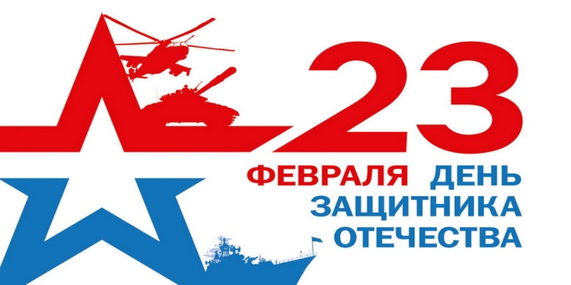
МКОУ «Колыванская средняя общеобразовательная школа»
План
проведения месячника оборонно – массовой работы и
гражданско – патриотического воспитания,
посвящённого «ДНЮ ЗАЩИТНИКА ОТЕЧЕСТВА»
в 2024 году

№ п/п | Название мероприятия | Сроки | Ответственные
1. | Линейка, посвящённая открытию месячника «Воинской славе, доблести и чести посвящается…» | 26.01. | Ответственная за ВР Травкова И.А.
2. | Воспитательные мероприятия, классные часы:  «День полного освобождения Ленинграда от фашисткой блокады»  К 81 годовине со дня разгрома советскими войсками немецко – фашистских войск в Сталинградской битве 2 февраля 1943года  День памяти о россиянах, исполнявших служебный долг за пределами Отечества  «Дни воинской славы России» | 22.01.- 26.01.  02.02.  15.02.  09.02. | классные руководители  Медведева И.А., учитель истории  учитель ОБЖ Сериков Ю.Н.  классные руководители
3. | Работа творческих мастерских:  Выпуск праздничной газеты  « «Письмо солдату» - участие в акции «Тепло для героя»  Оформление стены Памяти «Герои СВО»  Акция «Цветы на снегу» (очистка памятников и обелисков от снега, возложение венков и цветов)  Участие в праздничном концерте в СДК | с 01.02. – 20.02.  с 29.01 – 31.01.  февраль  19.02.  23.02. | совет школы  классные руководители , совет школы  ст. вожатая  Трифонова Е.А.,  11 кл., Головина Е.В. - волонтёрский отряд «Лучи добра»  группа учащихся
4. | Общешкольные мероприятия:  Музейные часы «Блокадные страницы истории города-символа» , посвящённые снятию блокады Ленинграда  Конкурс чтецов «Если мы войну забудем».  Спортивно-игровые мероприятия, посвящённые Дню Защитника Отечества  «А ну-ка, мальчики!» (1-4 кл)  Смотр строя и песни «Солдат – всегда солдат!» (5 – 11 кл.)  Конкурс рисунков «Пусть всегда будет мир»  Конкурс: «Я, ты, он, она – спортивная детвора» (1-4 кл.)  Спортивные состязания ( 5 -8 кл.)  Спортивные соревнования «В здоровом теле – здоровый дух» (9-11 кл.) | 24.01. – 25.01.  16.02.  21.02.  22.02.  01.02-22.02.  07.02.  14.02.  06.02. | Ответственная за музей Головина Е.В.  Курасова В.П.,  Головина Е.В.  учитель физкультуры Нохрина Е.А.  учителя физкультуры Нохрина Е.А.,  Сериков Ю.Н.  ст. вожатая Трифонова Е.А.,  учитель ИЗО Ведешкина О.В.  Нохрина Е.А.  Нохрина Е.А.  Сериков Ю.Н.
5. | Работа библиотеки:  Книжная выставка:  «Слава тебе, победитель солдат! »  Библиотечный урок «Пионеры-герои», посвященный Дню юного героя-антифашиста  (1-4 кл.) | 1.02. –26.02.  08.02 | Медведева Е.В.  Медведева Е.В.
6. | Работа военно – патриотического клуба «Русичи»  Оформление боевого поста «Сегодня ученик – завтра солдат!»  Соревнования на лыжах, посвященные Дню защитника Отечества (9-11 кл.)  .  - Встреча с ветеранами войн, военнослужащими, прошедшими горячие точки.  Разборка, сборка автомата Калашникова «АК -74» и снаряжение магазина ( 6-8 кл.)  (9-11 кл.)  Соревнования по стрельбе из пневматической винтовки ( 6-8 кл.)  (9-11 кл.) | с 12.02. – 22.02.  13.02.  20.02.  29.01.  30.01.  31.01.  01.02. | Руководитель ВПК «Русич»  Сериков Ю.Н.  Руководитель ВПК «Русич»  Сериков Ю.Н.  Руководитель ВПК «Русич»  Сериков Ю.Н.  Сериков Ю.Н.. учитель ОБЖ  Сериков Ю.Н.. учитель ОБЖ
7. | Работа школьного музея  Работа по патриотическому воспитанию:  День разгрома советскими войсками  немецко- фашистских войск в Сталинградской битве 1943 г.  Сохранение традиций:  Проведение уроков Мужества, посвящённых СВО. 1-4 кл.  5 – 11 кл.  Акция «Мы помним! Мы гордимся!» (сувениры труженикам тыла, детям войны). | 05.02.  12.02.  13.02.  до 23 февраля | активисты музея,  ответственная за музей Головина Е.В.  ответственная за музей Головина Е.В.  активисты музея,  ответственная за музей Головина Е.В.,  волонтёрский отряд
8. | Публикации в СМИ, на сайте информации о ходе проведения месячника. | в течение месяца | Ответственная за ВР Травкова И.А.
9. | Линейка, посвящённая подведению итогов месячника. | 26.02. | Ответственная за ВР Травкова И.А.

